IDATZI ZENBAKIAK , EHUNEKOETAN , HAMARREKOETAN ETA BATEKOETAN
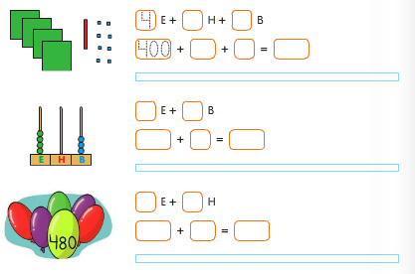

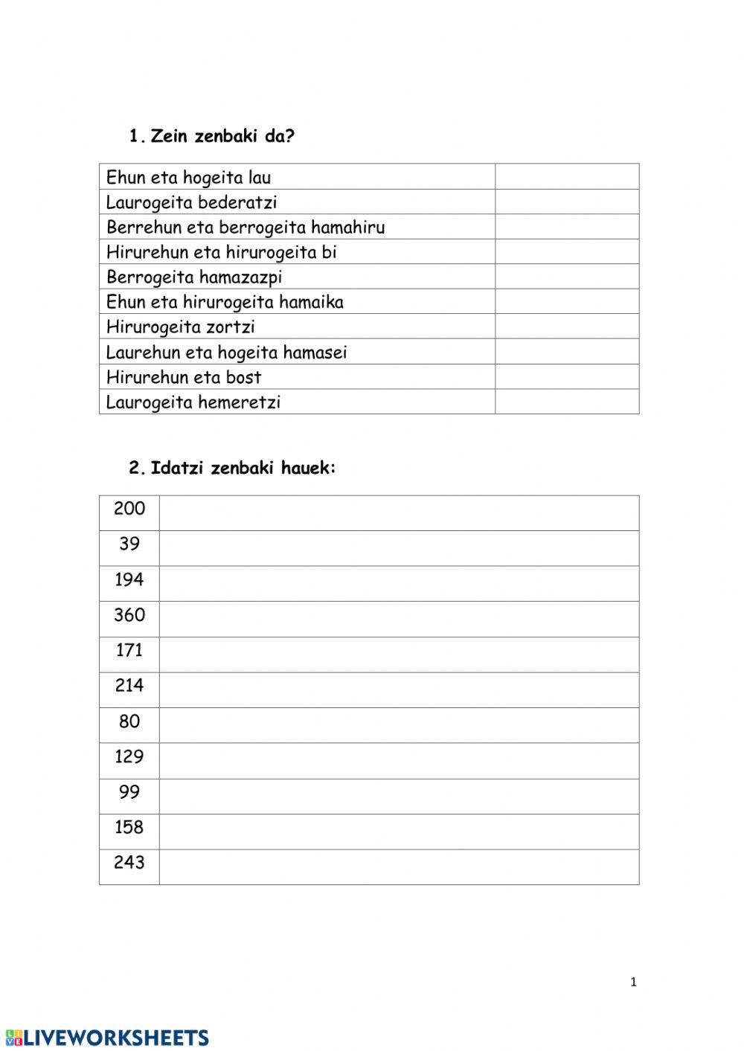

Etxeko leihotik- Inurria
“Ikusezinen mundukoak” ziren armiarmak Iratirentzat. Etxe inguruan zeuden, kalean, hormetan…baina gizakiak ez zituen ikusi ere egiten. Inguruan ditugun milaka zomorro txikien modura.
Iratik lupan jarrita ikusi zuen armiarma. Armiarma puska!!! Pentsatu zuen luparen handitasunean. Hanka iletsuak zituen hark. Armiarma guztien bezala, zortzi hanka . Beti zortzi. Eta animalien liburuan begiratu zuen ziurtatzeko. Hala zen. Araknidoak deitzen omen diete.
Ondoren etorri zen leihoko loreen artean aurkituriko inurri txikiak. Eta sekula ikusi gabeko zomorroak.
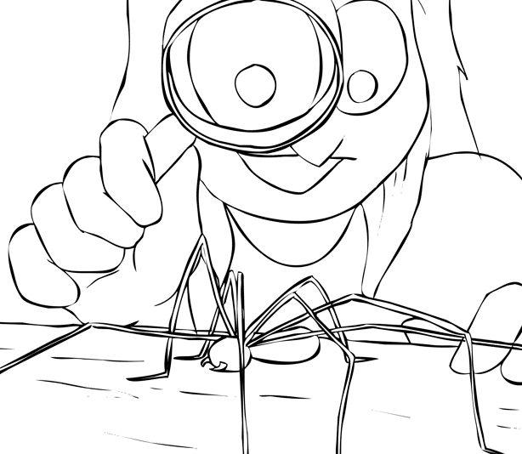
Etxeko zirrikitu ezkutuenetan zeudenak, eta euliak!!!
Sukaldeko fruta artean azaldurikoa bat. Txikia bera, baina luparen erdian ederki ikusten zena. Hego txiki eta biziekin. Nahiko lan izan zuen Iratik hura ikusteko!!! Liburuak, alabaina, euliaren begiei buruz ere hitz egiten zuen. Ehunka begi txikiz osaturikoak omen ziren!! Nola ba!!Ehunka begi, begi bakarrean?
Iratik ordea, leihotik begira jarraitzen zuen bada ez bada ere. Baina liburuak ere laguntzen zion. Sekretu asko kontatzen zituen, eta horietako batzuk etxean ez, baina bai berak herrian bertan ikusitakoak.
Barraskiloak azaltzen ziren, esaterako. Parkean hartzen zituenak bezalakoak. “Erradula” omen zuten ahoan. Etxean galdetu zuen, baina ez zekiten zer zen hori… Eta liburuan irakurri zuen: hortzez osaturiko mihia da!!! Janaria xehatzeko erabiltzen dutena!!!
Luparekin txoratuta, Iratik gogoratu zuen tresna bat oraindik probatu gabea zuela… prismatikoak!!!

https://youtu.be/khhXHvUNZ5w?list=PLLHqcAZ-ER4m0HeU0EIkiflil9bjoPRfo

Erantzun:
Non egoten dira armiarmak? _____________________________________
Zenbat hanka dituzte armiarmak?_________________________________
Ze taldekoak dira?______________________________________________
Zer erabiltzen zuen Iratik armiarma ikusteko?________________________

Armiarma
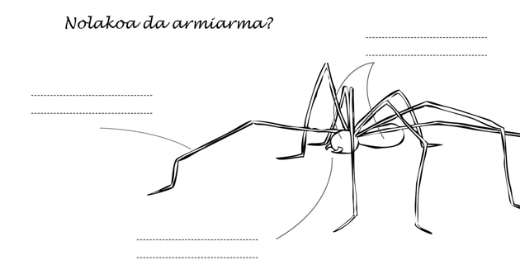
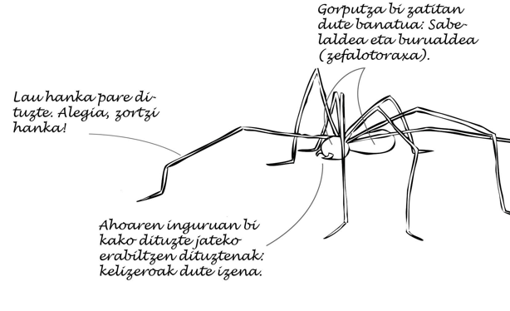

TXATXANGORRIA
Horrela, Iratik egunero-egunero zuhaitz zaharrarekin hitz egitea pentsatu zuen.
Nork jakingo zuen ba hark baino gehiago naturaz? Etxeak eraiki aurretik ere han zegoen eta!
- Zuhaitz zaharra! Zuhaitz zaharra! Kontaidazu sekretu bat!!- esan zion leihotik ahopeka Iratik
Zuhaitz zaharrak, ordea ez zuen erantzuten. Isilik zegoen egun hartan, eta Irati berriz ere triste jarri zen. Aurreko eguneko ahotsa ez ote zen benetakoa? Irudikatu egin ote zuen?
Bere pentsamenduetan barneratua zegoela baina, ez ustean, papar gorritxo txori txiki bat gerturatu zen etxeko leihora.
Txatxangorria zen.
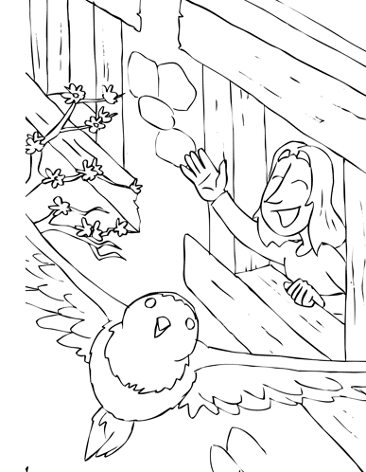
-Egun on, Irati. Zuen leiho pareko zuhaitzak eskatuta nator zugana. Auzo honetan errespetu handia diogu zuhaitz zaharrari, bera baita jakintsuetan jakintsuena. Bera baita, sustraiekin auzoko lurrak eusten dituena eta hostoen mugimenduarekin eguraldia iragartzen duena.
Irati aho zabalik zegoela ikusita, txatxangorriak jarraitu egin zuen:
-Zuhaitz zaharra gerizondoa da, Irati eta ikusiko zenuen moduan, dagoeneko loreak botatzen hasia da.
Zu etxetik ateratzean fruitu bihurtzen hasiko diren lore ederrak.
Hala txatxangorriak, eguneko albistea eman, eta alde egin zuen leihotik, airean zegoela kantu eder batekin zera esanez Iratiri:
-Eta adi egon, Irati. Bihar ere izango duzu naturaren berri!!!!

https://youtu.be/zaXy_1PziA8?list=PLLHqcAZ-ER4m0HeU0EIkiflil9bjoPRfo
- Erantzun:
- Nor zegoen lehenago belardian, zuhaitz zaharra ala etxeak?

- Nola zuen izena etxeko leihora gerturatu zen papar gorriko txoriak?

- Zuhaitzak bere zein atalen bidez iragartzen du eguraldia?

- Zein motatako zuhaitza da Iratiren etxeko ondoko zuhaitz zaharra?

- Zuhaitzaren zein atal izendatu dira testuan?
Hostoak- enborra- adarrak- loreak –sustraiak
- Lotu ezkerreko elementu bat eskuineko batekin:
Hostoa |  | Papar gorria
Sustraia |  | Eguraldia iragarri
Zuhaitza |  | Lurra eutsi
Txatxangorria |  | Fruitu
Loreak |  | Gereizondo

-
25. FITXA Ondoko letrekin, hitzak osatu.
t s a o a
t h a a e a     
e x t e a
a i r e z e g
- FITXA Zuzendu eta ongi kopiatu.
  - Egunakhogeitalauorduditu

  - Asteegunakzazpidira

  - Urtekohilabeteakhamabidira

  - Urtaroaklaudira

  - Udaberriaudaudazkenaetanegua

- FITXA Ingura tr eta laukian sar kr
trakets | krakada | trafiko | tronpa
karramarro | trumoi | trapu | klima
truke | demokrazia | klarinete | trebe
kritika | tripa | tratu | kronometro
- FITXA Nola deitzen da...
Kamioia gidatzen duena:
Eriak zaintzen dituena:
Baratzea zaintzen duena:
Ostatuan zerbitzatzen duena:
Dendan saltzen duena:
Jantziak egiten dituena:
Futbolean jokatzen duena:
Sua itzaltzen duena:
Baserriko lanak egiten dituena:
Ogia egiten duena:
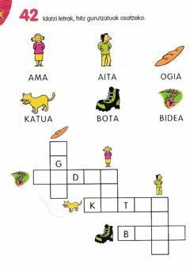
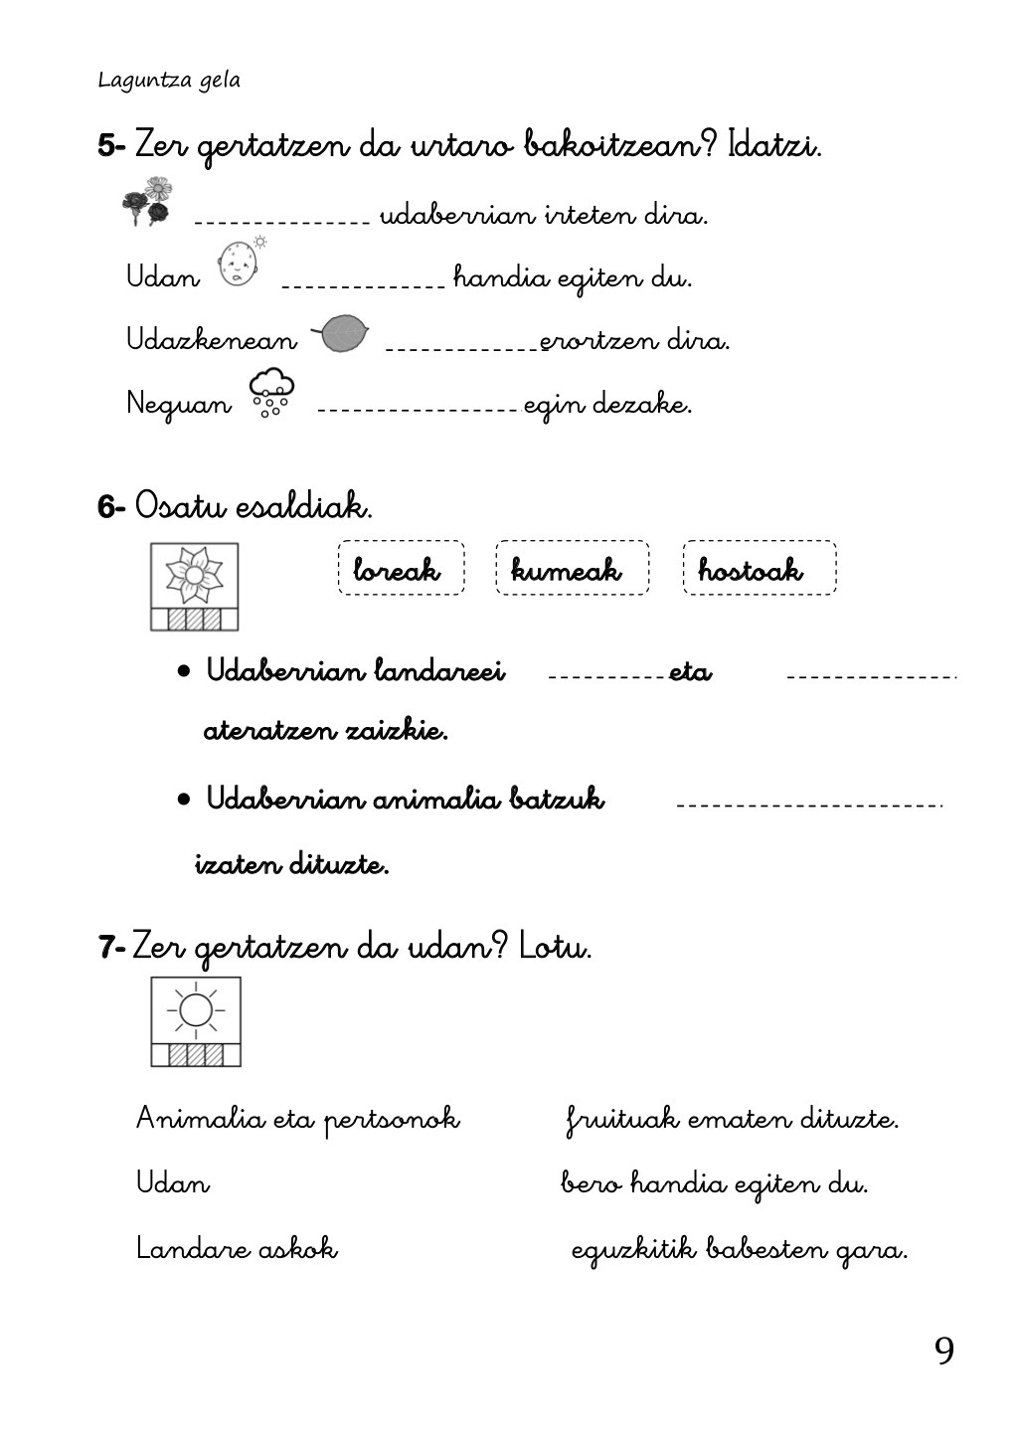

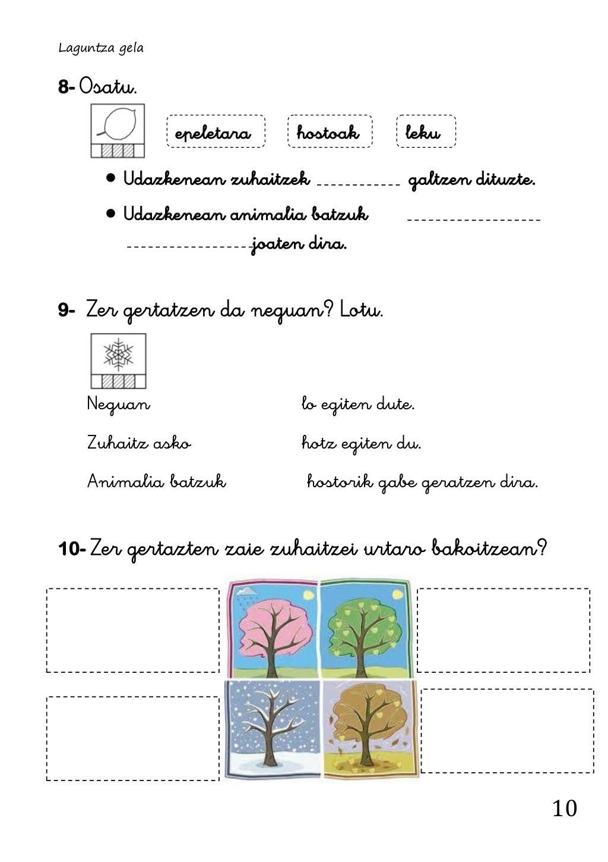

NAME: …………………………………………………….. DATE: …………………………………………………………..
CYCLE
1ST ENGLISH MAY 24TH-
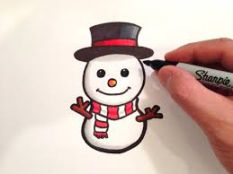
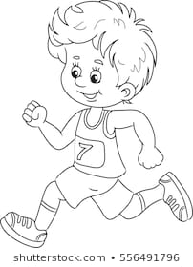
I CAN RUN. I CAN DRAW.

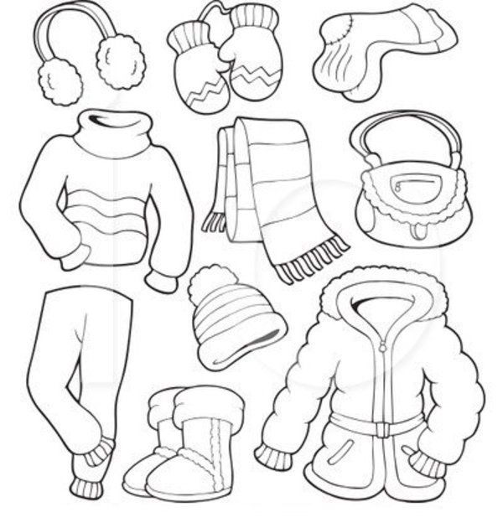
CLOTHES . FOOD.

VOCABULARY:
PLAY= jugar PAINT= pintar KICK= golpear
RUN= correr SING= cantar JUMP= saltar.
FLY A BIKE = volar una cometa DANCE= bailar. SWIM= nadar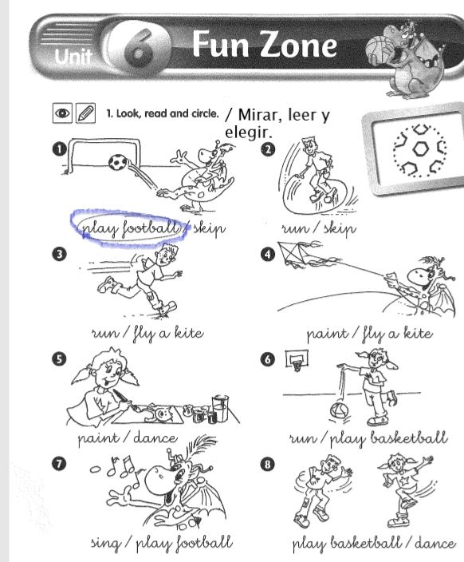

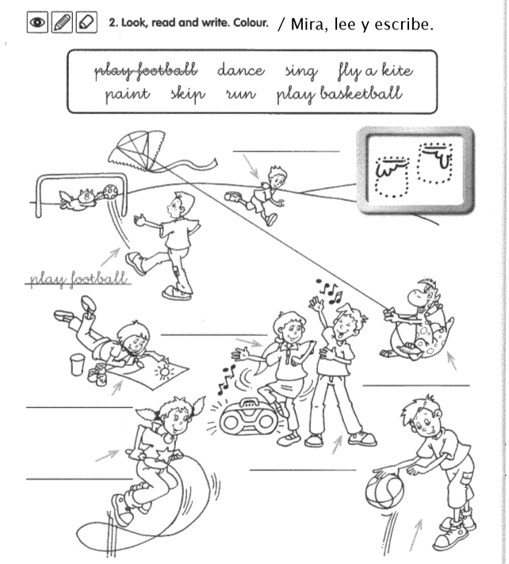

CIRCLE THE CORRECT ANSWER / Meter en un circulo la respuesta correcta. I CAN JUMP= Yo puedo saltar…

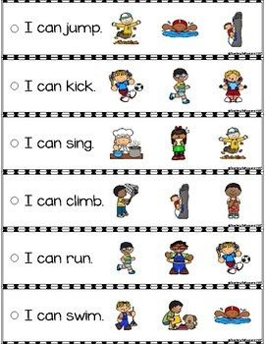

COLOUR THE CLOTHES AND LEARN / Colorear y aprender.

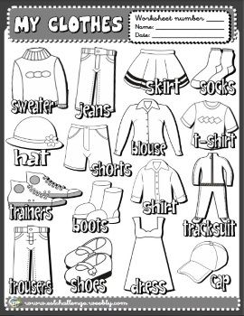
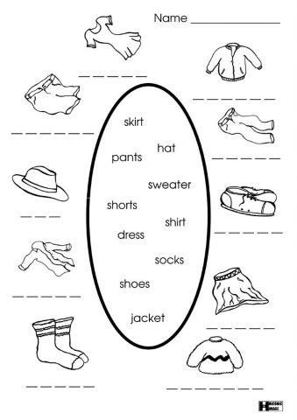
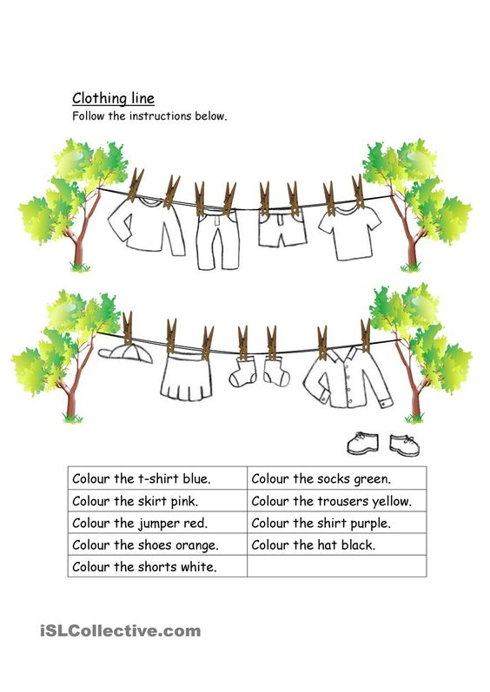
T-SHIRT= CAMISETA
JUMPER= JERSEY.
TROUSERS= PANTALONES / JEANS= VAQUEROS.
- COLOUR THE ANIMALS AND WRITE THE NUMBER/ PINTAR LOS ANIMALES CON EL COLOR QUE INDICA Y PONER EL NÚMERO.
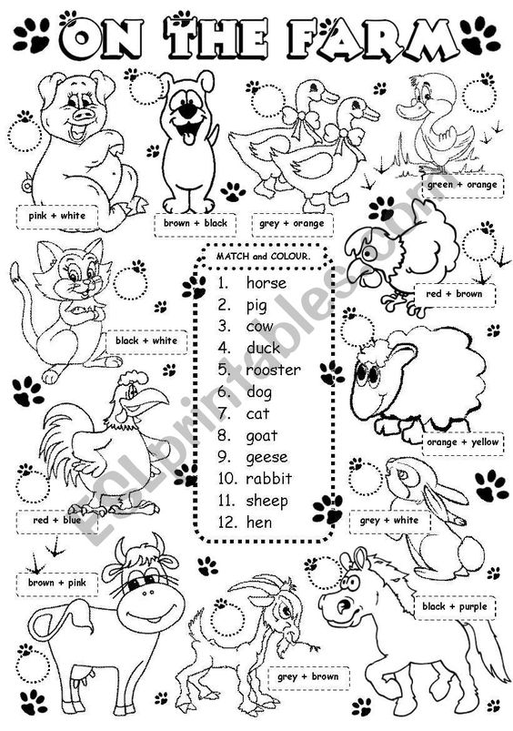
VOCABULARY: ROOSTER=gallo GOAT= cabra GEESE= ganso
HEN= gallina SHEEP= oveja.
COLOUR THE CLOTHES AND MATCH/ pintar la ropa del color indicado y unir.

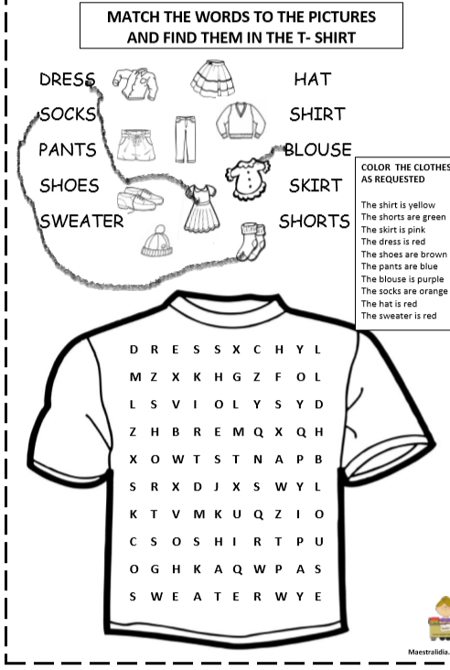

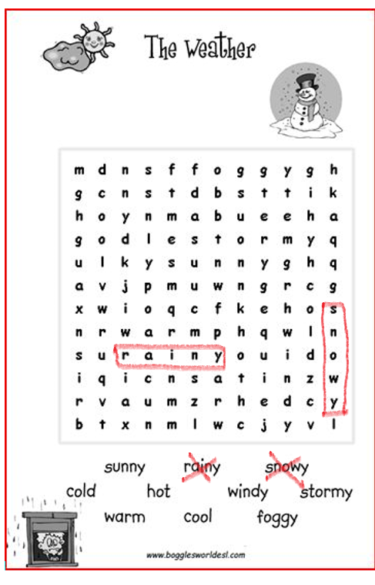
DRAW THE WEATHER/ Dibuja el tiempo que hace.
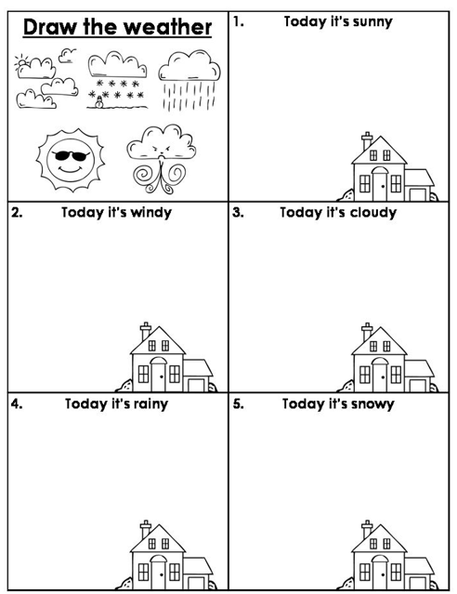

What do you like to eat? Read and draw the pictues. /
¿Qué te gusta comer? Lee y dibuja la comida:

CHOOSE BOY OR GIRL, CUT IT AND DRESS HER OR HIM UP/ Elige al niño o niña , córtalo , vístelo y pégalo.
